Пономаренко Наталья Сергеевна,
заместитель директора по воспитательной работе,
МОУ «Стрелецкая СОШ»

Молодежная сельская Дума

Наша Дума создана с целью формирования у молодежи правовой и политической культуры и повышения ее активности в решении не только школьных, но и сельских проблем. Сначала был разработан и принят Устав, утвержден план работы. Наши проблемы напрямую связаны с проблемами села. Был создан отряд, который отвечает за благоустройство населенного пункта.
Активное участие МСД приняла в социальном проекте «Это нужно живым» по восстановлению Братской могилы в д.Теплодубровное, погибшим в 1921 году во время кулацко-эсеровского мятежа. Братская могила была разрушена на 70%. Краеведами школы были собраны материалы по событиям 1921 года на территории сел Стрельцы и Теплодубровное, восстановлены списки погибших. Члены МСД участвовали в реставрации этого памятника, занимались благоустройством территории вокруг братской могилы, наряду с учащимися принимали участие жители села, родители. И благодаря общим усилиям братская могила восстановлена. Проект носил социально-значимый характер, так как способствовал формированию единого гражданского пространства.
Много внимания уделяется благоустройству территории у школы – ежегодно учащиеся разбивают у школы цветники, сажают кустарники, деревья. В 2009 году была проведена акция «Посади дерево». В 2008 – 2009 учебном году обучающимися был разработан проект «Школа – наш цветущий сад» и представлен на областной конкурс, за который были награждены благодарственным письмом.
Девиз нашей работы: «МЫ-будущее России, всё в наших руках!!! Твой выбор-Твоя страна! Нам жить, нам выбирать!»

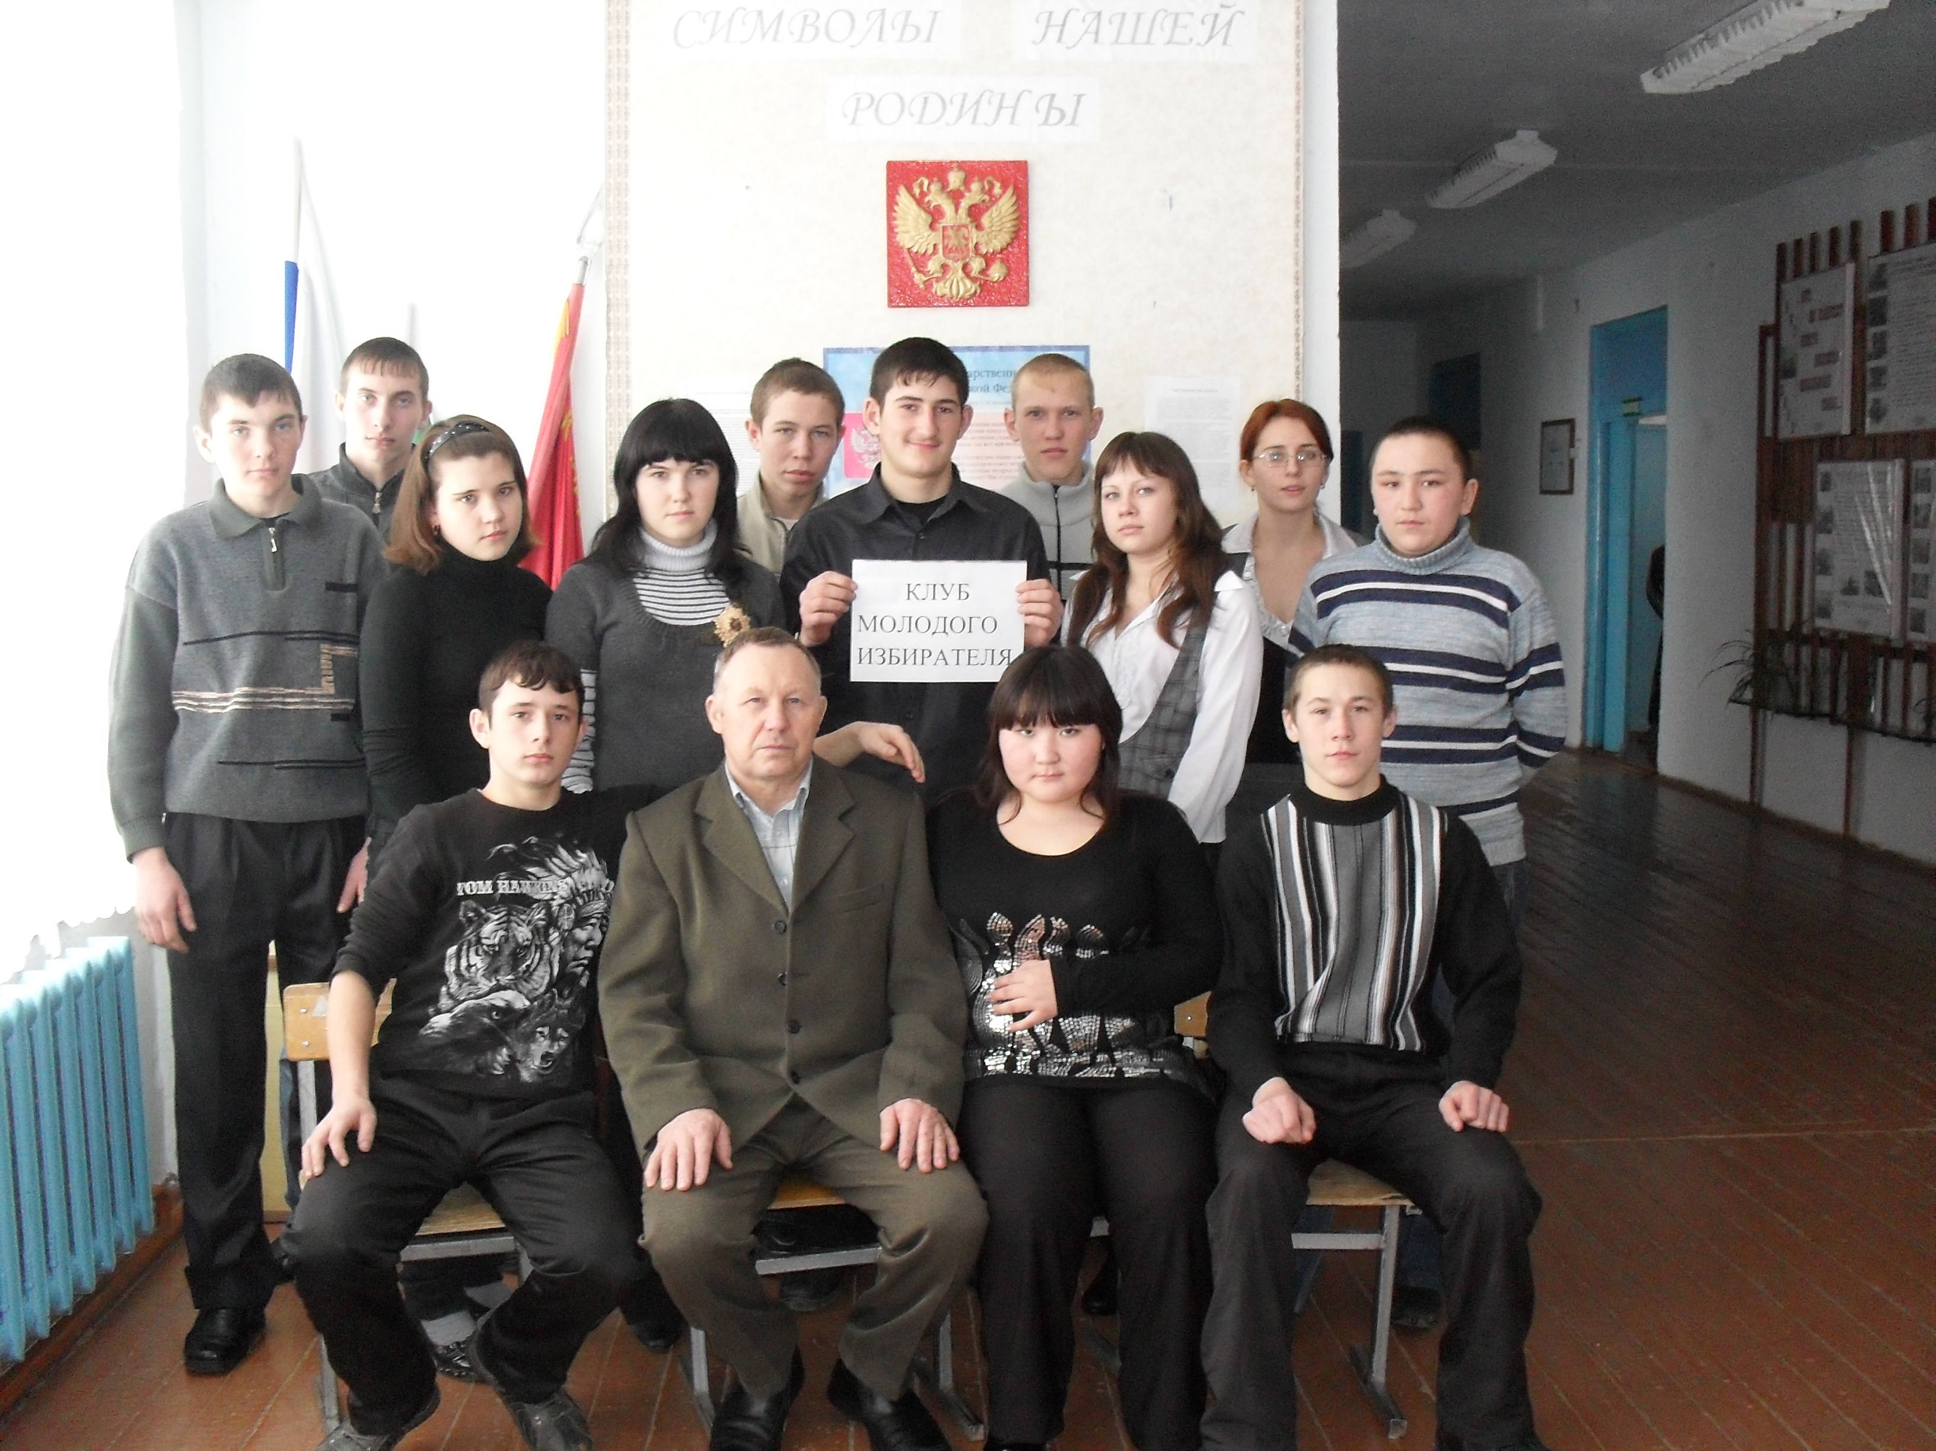

Молодежная сельская Дума

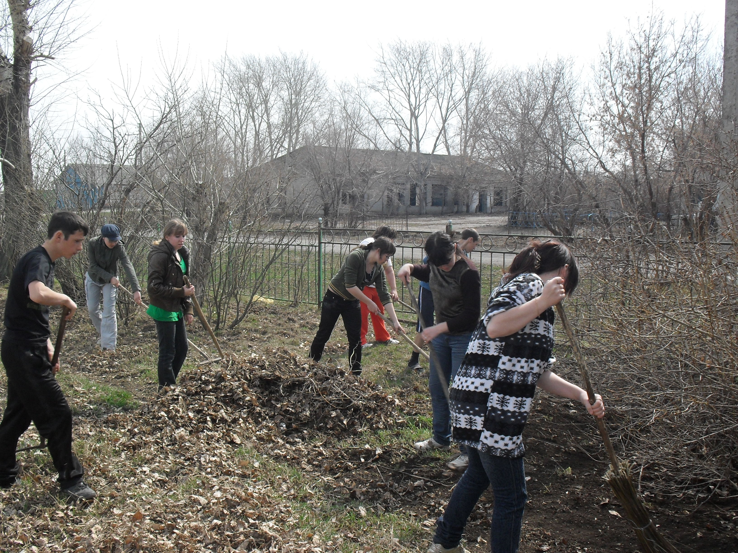

На благоустройстве территории школы

